EKONOMSKA IN TRGOVSKA ŠOLA BREŽICE



POROČILO KOMISIJE ZA KAKOVOST ZA ŠOLSKO LETO 2016/2017

MAREC, 2017

POVZETEK
Komisija za kakovost deluje v skladu s 15. 16. in 17. členom Zakona o poklicnem in strokovnem izobraževanju. Trenutno na Ekonomski in trgovski šoli Brežice deluje Komisija za kakovost v naslednji sestavi:
- sedem predstavnikov strokovnih delavcev Ekonomske in trgovske šole Brežice,
- predstavnica dijakov,
- dva predstavnika delodajalcev.
Komisija za kakovost je tudi v letošnjem šolskem letu skrbela za uvajanje elementov in merljivih kriterijev kakovosti dela na šoli oz. vzgojno-izobraževalnega procesa. Aktivnosti, ki smo jih na področju kakovosti izvajali v šolskem letu 2016/17 so bile naslednje:
- ustvarjanje razmer za uveljavljanje in razvijanje kakovosti vzgojno-izobraževalnega dela na šoli,
- načrtovanje, usklajevanje in organiziranje spremljave in zagotavljanja kakovosti na šoli,
- sodelovanje z organi šole in strokovnimi organi šole,
- samoevalvacija šole,
- spremljanje sodelovanja šole v različnih projektih,
- ugotavljanje kakovosti vzgojno-izobraževalnega dela na ETrŠ Brežice po sledečih kazalnikih:
  - izobraževalni programi na ETrŠ, oddelki in številčno stanje,
  - učni uspeh dijakov po oddelkih ob koncu šolskega leta 2016/2017,
  - izobraževanje odraslih,
  - uspešnost na poklicni maturi in zaključnih izpitih,
  - dosežki dijakov in mentorjev v šolskem letu 2016/2017,
- priprava poročila o evalvaciji kakovosti za obravnavo na pristojnih organih zavoda.

Pri zagotavljanju delovanja sistema kakovosti komisija upošteva naslednje dokumente:
- Letni delovni načrt ETrŠ Brežice
- Letno poročilo ETrŠ Brežice
- Zakonodajo s področja strokovnega in poklicnega izobraževanja

Nenehno spremljanje in nadgrajevanja dela ter prilagajanje tako realnim potrebam stroke kot tudi okolja so smernice, ki nas silijo k spremembam in oblikovanju kakovostnega vzgojno-izobraževalnega procesa. Skrb za ustrezno šolsko klimo in organizacijsko kulturo, ki temelji na odprtih medsebojnih odnosih kot osnovni vrednoti, je konstantna prednostna orientacija šole. Le-ta vključuje tudi prizadevanje za kakovost, kar se odraža v sorazmerno dobrih učno-vzgojnih rezultatih in dosežkih naših dijakov.

- Opis in sestava komisije

Na osnovi 16. člena Zakona o poklicnem in strokovnem izobraževanju (Uradni list RS, št. 79/2006) je Svet javnega vzgojno-izobraževalnega zavoda Ekonomske in trgovske šole Brežice izdal sklep o imenovanju Komisije za kakovost, ki jo sestavljajo:
- Helena Medved Ivanuš, predsednica
- Boris Ambrož, član/-ica (predstavnik strok.. delavcev šole)
- Katja Bogovič, član/-ica (predstavnik strok.. delavcev šole)
- Karmen Štefanič, član/-ica (predstavnik strok.. delavcev šole)
- Nadja Ivšić, član/-ica (predstavnik strok.. delavcev šole)
- Mirjana Orešnik, član/-ica (predstavnik strok.. delavcev šole)
- Jadranka Roguljič, član/-ica (predstavnik strok.. delavcev šole)
- Hana Krivić, član/-ica (predstavnik dijakov)
- Srečko Blažinč, član/-ica (predstavnik delodajalcev)
- Martin Darko Cerjak, član/-ica (predstavnik delodajalcev)

- Prednostne naloge šole

Med prednostne naloge smo v LDN za šol. leto 2016/17 uvrstili naslednje:
- skrb za razvijanje ustrezne delovne klime in kulture šole;
- dokončanje Razvojnega načrta ETrŠ Brežice;
- zagotavljanje kakovosti v šoli s pomočjo samoevalvacije in njenih ugotovitev;
- predstavljanje izobraževalnih programov na OŠ v Posavju in promocija šole;
- prizadevanje za uspešno nadaljevanje uvajanja novega izobraževalnega programa predšolska vzgoja;
- zagotavljanje zdrave tople malice dijakom v času pouka;
- sistematično posodabljanje šolske opreme in učne tehnologije v skladu s finančnimi možnostmi;
- sodelovanje v projektih Unesco - ASP-net;
- sodelovanje v že začetih in novih mednarodnih projektih Erasmus.
- sodelovanje v projektnih aktivnostih z LU Krško.
Skrb za ustrezno šolsko klimo in organizacijsko kulturo, ki temelji predvsem na odprtih medsebojnih odnosih kot osnovni vrednoti, je konstantna prednostna orientacija šole; vključuje tudi prizadevanje za kakovost v vseh delih vzgojno-izobraževalnega procesa, kar se odraža v dobrih učno-vzgojnih rezultatih in dosežkih naših dijakov.

Večino prednostnih nalog, ki smo jih planirali v Letnem delovnem načrtu za šolsko leto 2016/2017, smo uspešno uresničili.

- Izobraževalni programi in številčno stanje v ETrŠ Brežice v šol. letu 2016/17

Spremenjeno številčno stanje dijakov po programih ob koncu pouka je posledica naknadnih izpisov oz. prestopov med letom iz enega v drug program.

Vpisne trende v Sloveniji, v Posavju in seveda v sami šoli skrbno spremljamo že vse od leta 2000 naprej; na negativne posledice smo pravočasno opozarjali pristojno Ministrstvo in tudi predlagali smiselne rešitve.

Tabela 1: Številčno stanje oddelkov in skupin po programih
PROGRAM | ŠTEVILO ODDELKOV IN SKUPIN | ŠT. DIJAKOV | ŠT. DIJAKOV
PROGRAM | ŠTEVILO ODDELKOV IN SKUPIN | Začetek šol. l. (15.9.16) | Konec šol. l. (31.8.17)
Trgovec - SPI | 2 + 1 sk | 49 | 45
Ekonomski tehnik - SSI | 4 | 106 | 104
Predšolska vzgoja - SSI | 2 | 59 | 60
Logistični tehnik - SSI | 1 sk | 14 | 14
Ekonomski tehnik - PTI | 2 sk | 25 | 23
SKUPAJ | 8 + 4 sk | 253 | 246

- Pouk

Pouk smo izvajali v skladu s sprejetim Letnim delovnim načrtom šole za šolsko leto 2016/2017, ki temelji na šolskem koledarju, kot ga sprejme minister za šolstvo; z internim šolskim koledarjem smo dodatno regulirali nekatere sestavine vzgojno-izobraževalnega dela v okviru pristojnosti šole. V posameznih obdobjih šolskega leta so bile narejene potrebne prilagoditve predvsem zaradi sočasnega izvajanja aktivnosti in delovnih nalog (pouk, interesne dejavnosti, izpiti, zaključni izpit, poklicna matura).

Vzgojno-izobraževalno delo izvajajo učitelji z ustrezno strokovno in pedagoško-andragoško izobrazbo. Kakovost pouka in drugega šolskega dela je bila ob primernih delovnih pogojih in ob ustrezni skrbi zanjo, kakor tudi ob stalni skrbi za primerno ustvarjalno in kulturno vzdušje, tudi v tem letu na ustreznem nivoju. Pri izvedbi pouka ni bilo večjih odstopanj od veljavnih pedagoških načel, zato tudi v šolskem letu 2016/17 ni bilo resnejših konfliktov. Učno-vzgojni rezultati potrjujejo solidno kakovostno raven vzgojno-izobraževalnega dela. Nihanja v doseženem uspehu v posameznih šolskih letih so relativno majhna, kljub temu da se vpisujejo v naše programe tudi učenci s šibkim predznanjem in slabše razvitimi delovnimi navadami. Vsako leto je med vpisanimi precej tudi dijakov, katerih materini jezik ni slovenščina – zanje organiziramo 70-urni uvajalni tečaj slovenščine, kar jim olajša vključitev v normalno šolsko delo.

- Spremljanje pouka

V skladu s prakso zadnjih nekaj let smo pri spremljanju pouka tudi v šolskem letu 2016/17 dali prednost neformalni spremljavi, predvsem po posameznih segmentih (doslednost, redoljubnost, skrb za učila, inovativnost, motiviranost idr.), klasične hospitacije pa so namenjene predvsem pripravnikom in začetnikom. Po spremembi izvedbenih kurikulov naših izobraževalnih programov smo s spremljanjem pouka testirali uspešnost spremembe, saj se je izobraževalni ciklus po spremenjenih izvedbenih kurikulih zaključil šele s šolskim letom 2016/17.

Pouk smo spremljali v skladu s priporočeno metodologijo spremljanja, analiza pa se opravi takoj po hospitaciji, občasno tudi v sklopu strokovnih aktivov in pedagoških konferenc. Že nekaj let intenzivneje spremljamo vzdušje pri vzgojno-izobraževalnem delu in motivacijo dijakov ob hkratnem poudarku na doseganju učnih ciljev. Zaradi novosti v izvedbenih kurikulih so v spremljavo pritegnjeni tudi vodje programskih učiteljskih zborov.

5. Sodelovanje s starši

V šolskem letu 2016/17 smo izvedli vse predvidene roditeljske sestanke, popoldanske govorilne ure in sestanke Sveta staršev ter Upravnega odbora Šolskega sklada ETrŠ. Starši so se poleg tega posluževali dopoldanskih govorilnih ur, pogosto pa so z vodstvom šole in s svetovalno službo komunicirali neposredno, po potrebi tudi izven načrtovanih terminov.
Elektronsko komuniciranje s starši se je dobro uveljavilo. Intenzivnost živih stikov s starši se zaradi tega v obojestransko zadovoljstvo ne zmanjšuje, kar je gotovo dobro, saj neposrednih odnosov med starši in šolo elektronski mediji ne morejo nadomestiti.
Preko Sveta staršev so starši izrazili podporo planskim dokumentom šole. Svet staršev je spremljal delo šole, sodeloval pri oblikovanju nadstandardnega programa in se vključeval v reševanje učnovzgojnih problemov, prevozov, prehrane in varnosti dijakov.

- Povezovanje z okoljem

Najintenzivnejše je sodelovanje šole z institucijami, ki so neposredno ali posredno povezane z vzgojno-izobraževalno dejavnostjo. Sodelovali smo s posameznimi službami Ministrstva za izobraževanje, znanost in šport, s Centrom RS za poklicno izobraževanje, z Zavodom RS za šolstvo in s Pedagoškim inštitutom RS, in sicer tako na področju izobraževanja mladine kakor tudi na področju izobraževanja odraslih.
Dobro sodelujemo s posavskimi občinami, največ seveda z Občino Brežice. Uspešno je tudi sodelovanje z mladinskimi centri v Posavju, posebej še z MC Brežice (področje kulture, informiranja, spodbujanja podjetništva…) ter z JSKD OI Brežice (organizacija revij otroških in mladinskih pevskih zborov v šolski avli).
S pridobitvijo programa predšolska vzgoja se je okrepilo sodelovanje s posavskimi vzgojno-varstvenimi ustanovami, še posebej z brežiškim vrtcem Mavrica.
Posebno obliko sodelovanja predstavlja tudi oddajanje šolskih prostorov v uporabo zunanjim uporabnikom. Dobro smo sodelovali z Atletskim klubom Brežice, predvsem ob vseh večjih športnih prireditvah na atletskem stadionu, pa tudi drugače (sestanki, srečanja, priložnostne prireditve). Podobno velja za sodelovanje na glasbenem in plesnem področju, tako da je ETrŠ Brežice tudi v šolskem letu 2016/17 ohranjala status aktivnega dejavnika športnega in kulturnega življenja v okolju. S svojo vzgojno-izobraževalno, športno, kulturno in prireditveno ponudbo se šola permanentno uspešno vključuje v kulturni utrip mesta Brežice in občine.

- Izvajanje projektov

Z udeležbo šole v različnih domačih in mednarodnih projektih smo ohranjali tvorne stike s slovenskimi in evropskimi partnerji. V šolskem letu 2016/17 so se pozitivne izkušnje na področju organiziranja delovne prakse za naše dijake v tujini samo še okrepile in predstavljajo spodbudo za razvijanje tovrstnih povezav med evropskimi državami tudi v prihodnje.

7.1 UNESCO-vi projekti
Opisujemo uresničevanje temeljnih posebnosti UNESCO ASP šole: načine delovanja, vsebine in UNESCO teme v šolskem letu 2016/17: »Delorsovi« štirje stebri vseživljenjskega učenja:
1. steber: Učiti se, da bi vedeli
Zelo dobra izkušnja je projektni dan »Učenje učenja« za vse 1. letnike pod mentorstvom Alenke Pečnik Kranjec. Znanje je za vsakega človeka v današnjem času izjemnega pomena, zato se morata šola in poklic učitelja nenehno prilagajati razmeram. Učitelj je glavni koordinator na poti vsakega dijaka, kako priti do znanja. V množici virov informacij, ki so preko informacijske tehnologije dostopni vsakemu dijaku je učitelj tisti, ki mora znati posredovati tisto znanje, ki je bistvenega pomena za mladega človeka, na drugi strani pa tudi posameznike naučiti, kako se učiti.
2. steber: Učiti se, da bi znali delati
Uspešni smo v medpredmetnem povezovanju – povezovanje splošnih predmetov in strokovnih modulov, kjer dijaki spoznavajo določene vsebine iz različnih zornih kotov in povezujejo znanje v uporabno celoto. Naša šola uresničuje ta steber zelo uspešno tudi s pomočjo drugih projektov:
3. steber: Učiti se, da bi znali živeti skupaj
Največ težav prepoznamo v povezavi z migranti in njihovem vključevanju v učni proces. Vzroki so največ v neznanju slovenskega jezika.
4. steber: Učiti se biti
Ko dijaki končajo šolanje na naši šoli lahko nadaljujejo izobraževanje na višjih in visokih šolah in fakultetah, lahko pa se zaposlijo v različnih podjetjih in ustanovah. Takrat pride do izraza dejstvo, kako koristno je uporabiti svoje znanje, se povezovati in oblikovati medsebojne odnose z ostalimi sodelavci, graditi medsebojno spoštovanje, negovati skrb za okolje in s tem vsem oblikovati svojo osebnost človeka v pravem pomenu besede.
V juniju 2017 smo trem najzaslužnejšim dijakom iz 4. letnika za nagrado omogočili izpopolnjevanje angleščine na Malti. To so bili: Andraž Vogrinc, Domen Bajc in Tamara Zorko. Spremljala jih je koordinatorka Elena Mlakar.
Naša šola je sodelovala v projektih, ki jih organizira UNESCO ASP središče Pišece, in sicer mednarodni tabor Premikamo meje in nacionalni projekti Moder stol. Udeleževali smo se sestankov, ki jih je organiziralo središče Pišece.
V šolskem letu smo na naši šoli, v okviru UNESCO aktivnosti, obeleževali svetovne dni in leta tako, da je bilo vključenih čim več dijakov in profesorjev mentorjev. »Tovrstni prazniki imajo za glavni cilj osveščanje svetovnega prebivalstva, da bi karkoli pripomogli zoper problem, na katerega se praznik navezuje.« (http://wikipedia.org)
Način izvedbe je v popolni pristojnosti sodelujočih (npr. preko plakatov, na razrednih urah, pri rednih urah pouka, preko okrožnic, pripravljanja prireditev, okroglih miz, delavnic, objavljanja člankov in prispevkov ...). Pomembno je, da sodelovanje temelji na povezovanju in sodelovalnih odnosih na vseh ravneh (med mladimi, učitelji, starši …), čim bolj prepletamo UNESCO-ve teme in redni pouk, delamo kot team, se trudimo na področju vzgoje trajnostnega načina življenja na vseh ravneh znotraj in zunaj šole, spodbujamo in uresničujemo UNESCO načela in cilje, kot so medkulturno izobraževanje in navezovanje stikov, uveljavljanje kulture miru in nenasilja, razvijamo pozitivne medsebojne odnose, spodbujamo strpnost, negujemo vrednote, se naučimo ohranjati naš planet.
Vključevanje UNESCO vsebin v sam pouk pri različnih predmetih in s tem vključevanje čim večjega števila dijakov. Evalvacija je pokazala, da je to dijakom zelo všeč.
Naša šola je sodelovala tudi v projektih drugih ASP šol:
- Mednarodni projekt Meja, ki je potekal ob Pomniku braniteljem slovenske zemlje na Cerju pod geslom Pravica do prihodnosti. Obeležili so svetovni dan miru v sodelovanju z društvom TIGR PRIMORSKE, Občino Miren - Kostanjevica in Društvom podeželskih žena Miren Orehovlje (Gimnazija Nova Gorica, 1 sodelujoči dijak).
- Dediščina v rokah mladih – Mladi posvojijo spomenik (OŠ Belokranjskega odreda Semič, 1 sodelujoči dijak).
- Mednarodni tabor premikamo meje »Energija« (OŠ Pišece, 24. 10. - 28. 10. 2016, 2 sodelujoča dijaka).
- Nacionalni projekt z mednarodno udeležbo Slovenski izgnanci od 1941 do 1945 (Gimnazija Brežice, 14 sodelujočih dijakov).
- Nacionalni projekt Človekove pravice (OŠ Jožeta Moškriča Ljubljana, 2 sodelujoča dijaka).
- Nacionalni projekt Unescov dobrodelni ples (Gimnazija Brežice, 22. 12. 2016, 4 sodelujoči dijaki).
- Nacionalni projekt Moder stol (OŠ Pišece, 14 sodelujočih dijakov).
Izvajali smo solidarnostne in prostovoljne aktivnosti:
- zbiranje zamaškov, oblačil, starega papirja, baterij,
- v oktobru smo organizirali predavanje o Afriki, ki ga je izvajalo Prostovoljno društvo ELA z ustanoviteljico in predavateljico Jano Dular, dijaki so prispevali 2,00 EUR za pomoč Afriki,
- udeležba dijakov pri begunski problematiki,
- tek podnebne solidarnosti v sodelovanju s Slovenskim Karitasom.
Pri določenih aktivnostih vključujemo različne ustanove (Zdravstveni dom, društva, Dom za ostarele) in tudi starše dijakov (kulinarične dobrote, pri katerih sodelujejo tudi starši in učitelji).
Vse delo in aktivnosti, ki so povezane z UNESCO vsebinami so bile zelo dobre, saj z njimi bogatimo naše pedagoško delo in s tem vplivamo na razvoj in razgledanost mladih ljudi, jih usmerjamo k spoštovanju sočloveka in vrednot, kar je izjemnega pomena za današnji čas.
Poročilo pripravila: koordinatorica Mira Starc.

7.2 Erasmus +
- Erasmus + »SMART« 2014 – 2017
V šolskem letu 2016/17 smo izvajali zadnje, tretje leto aktivnosti v projektu SMART, v katerem so dijaki pisali poslovne načrte in delali intervjuje s podjetniki. Naši dijaki so pripravili poslovno idejo gostišče Tri Lučke, obiskali znanega in svetovno nagrajenega gostinca Jureta Tomiča in tekmovali v kuhanju češke jedi v času izmenjave na Češkem od 9.10. do 14.10. 2016. Vsaka skupina je imela 4 tekmovalce in vsak je dobil majico, kuharsko kapo in predpasnik. Tekmovanje je potekalo v šolski kuhinji. Vsaka skupina je dobila potrebne sestavine in tekmovanje se je začelo in je trajalo od 8-11 ure. Skuhale smo sladko zelje, kruhovo rolado, svinjsko meso in sladke slivove cmoke. Pripravljeno hrano je poskusila in ocenila komisija. Na Češkem smo predstavile anketo o prehranjevalnih navadah mladih in starejših ter primerjali cene za določena živila. Izmenjave smo se udeležili Mojca Tomažin, Darja Drašler, Patricija Rudolf in Elena Mlakar. Od dijakov pa so sodelovali Maja Zagorc, Nina Kavšček, Ajla Muratović in Kaja Permozer. Izdelali smo video, ki je na ogled na https://www.youtube.com/watch?v=B1D9iVWLGw4. Več podatkov je v zaključnem poročilu samega projekta.
Zadnji sestanek je bil na Finskem maja 2017. Trileten mednarodni projekt smo zaključili z glasbenim koncertom vseh šestih sodelujočih šol na Finskem v mestu Huittinen. Našo šolo so zastopali dijaki Tamara Blatnik, Tanita Lipar, Nuša Medvešek in Amadej Gorenc. Pripravili so tri skladbe, kasneje pa so bili aktivni v skupnem nastopu vseh sodelujočih. Za srečanje smo se pripravljali že od decembra 2016, ko smo na šoli organizirali proslavo ob državnem prazniku Dnevu samostojnosti in objavili posnetek na etwinning spletni strani projekta. Kasneje smo delali anketo med mladimi o udeležbi na koncertih in drugih prireditvah ter izsledke uporabili za oblikovanje poslovne ideje organizacija porok in maturantskih plesov. Naredili smo tudi intervju s predstavnikom plesne šole Studio Ritem. Poslovni načrt in intervju smo predstavili na zaključnem srečanju.
V času srečanja smo predstavili izdelke, se povezali z gostiteljskimi družinami, spoznali njihov način preživljanja prostega časa in prehrano, si ogledali Unescovo mesto Rauma in bivšo prestolnico Turku. Sprejel nas je župan mesta Huittinen in predstavnica za šolske dejavnosti, ki nam je predstavila izobraževanje na Finskem. Lahko smo se udeležili pouka in se prijetno sprostili v »chill room«, kjer dijaki pišejo naloge, se družijo, igrajo igrice, si sposojajo knjige in poslušajo glasbo. Vrhunec tedna pa je bil koncert v šolski telovadnici.
Poročilo v obliki video zapisa je na spletni strani https://www.etrs.si/projekti/erasmus-smrt/finska-maj-2017 . (Elena Mlakar, koordinatorica)

- Učni uspeh dijakov po oddelkih ob koncu šolskega leta 2016/17

Po končanem pogojnem vpisu in opravljenih naknadnih izpitih (16. 9. 2017) je uspeh ob koncu šolskega leta primerljiv z uspehom v prejšnjih šolskih letih.
Tabela 2: Učni uspeh dijakov 2016/17 po oddelkih in programih
SPI Trgovec | Št. dijakov |  | Pozitivni |  |  |  | Napredujejo |  |  | Uspeh | Pedagoška pogodba
1. At | 17 |  | 11 |  |  |  | 11 |  |  | 64,71% | 0
2. At | 11 |  | 11 |  |  |  | 11 |  |  | 100,00% | 0
3. At | 17 |  | 13 |  |  |  | 13 |  |  | 76,47% | 0
Skupaj program | 45 |  | 35 |  |  |  | 35 |  |  | 77,78% | 0
SSI Ekonomski tehnik | Št. dijakov | Pozitivni |  |  | Napredujejo |  |  |  |  | Uspeh | Pedagoška pogodba
1. Ae | 27 | 26 |  |  | 26 |  |  |  |  | 96,30% | 0
2. Ae | 30 | 30 |  |  | 30 |  |  |  |  | 100,00% | 0
3. Ae | 27 | 26 |  |  | 26 |  |  |  |  | 96,30% | 0
4. Ae | 20 | 15 |  |  | 15 |  |  |  |  | 75,00% | 0
Skupaj program | 104 | 97 |  |  | 97 |  |  |  |  | 93,27% | 0
SI Logistični tehnik | Št. dijakov |  | Pozitivni |  |  |  | Napredujejo |  |  | Uspeh | Pedagoška pogodba
4. Al | 14 |  | 10 |  |  |  | 10 |  |  | 71,43% | 2
Skupaj program | 14 |  | 10 |  |  |  | 10 |  |  | 71,43% | 2
SSI Predšolska vzgoja | Št. dijakov |  |  | Pozitivni |  | Napredujejo |  |  | Uspeh |  |  | Pedagoška pogodba
1. Av | 30 |  |  | 24 |  | 24 |  |  | 80,00% |  |  | 0
2. Av | 30 |  |  | 29 |  | 29 |  |  | 96,67% |  |  | 1
Skupaj program | 60 |  |  | 53 |  | 53 |  |  | 88,33% |  |  | 1
PTI Ekonomski tehnik | Št. dijakov | Pozitivni |  |  |  |  |  | Napredujejo | Uspeh |  | Pedagoška pogodba
1. Ap | 13 | 12 |  |  |  |  |  | 12 | 92,31% |  | 0
2. Ap | 10 | 8 |  |  |  |  |  | 8 | 80,00% |  | 0
Skupaj program | 23 | 20 |  |  |  |  |  | 20 | 86,96% |  | 0
SKUPAJ ŠOLA | 246 | 215 |  |  |  |  |  | 215 | 87,40% |  | 3

* V skladu s sklenjeno pedagoško pogodbo so se izobraževali 3 dijaki. Ker imajo taki dijaki utemeljene razloge za posebne prilagoditve izvajanja ocenjevanja znanja, jih v pregledu uspeha obravnavamo ločeno.

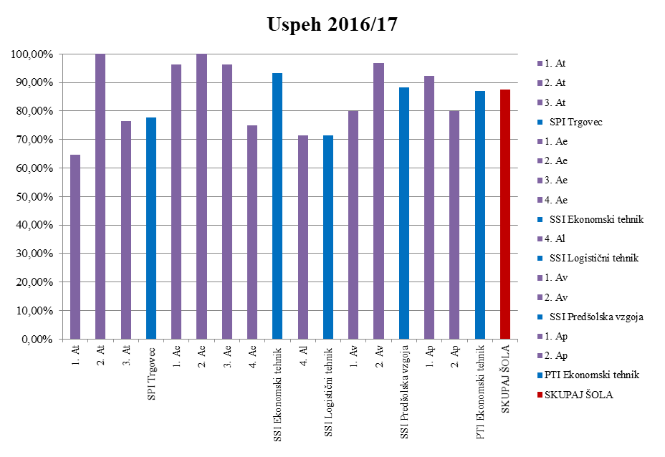

Graf 1: Uspeh v šolskem letu 2016/2017

Dijaki s posebnimi potrebami in dijaki z maternim jezikom, ki ni slovenski

V šolskem letu 2016/17 se je na šoli izobraževalo 10 dijakov, ki so imeli izdane odločbe o usmeritvi v skladu z Zakonom o usmerjanju otrok s posebnimi potrebami. Delež teh dijakov je znašal 3,95 % vpisanih dijakov. Šola izvaja vsebinske in prostorske prilagoditve ter zaposluje spremljevalce za nudenje fizične pomoči težje gibalno oviranim osebam v skladu z izdanimi odločbami. V šolskem letu 2016/17 je bil zaposlen 1 spremljevalec.

Izvajali smo tečaj slovenščine za dijake tujce v obsegu 70 ur v šolskem letu. Obiskovalo ga je 11 dijakov naše šole. V tečaju se posvečamo spoznavanju slovenske kulture, konverzaciji v slovenskem jeziku, spoznavanju osnovnih slovničnih struktur. Izhajamo iz vsakdanjih situacij. Z dijaki, ki sodelujejo v tečaju drugo leto, nadgrajujemo znanje in se posvečamo pisnemu sporazumevanju v slovenskem jeziku. Hkrati so ure tečaja slovenščine za tujce pomembne za reševanje nekaterih stisk, ki jih doživljajo dijaki tujci pri vključevanju v novo okolje.

- Izobraževanje odraslih

V popoldanskem času (praviloma od ponedeljka do četrtka) je potekalo v prostorih šole organizirano izobraževanje odraslih. Organizacija in izvedba tega dela je v pristojnosti andragoškega zbora, ki ga sestavljajo večinoma učitelji ETrŠ Brežice, nekaj pa je tudi zunanjih sodelavcev. Organizator izobraževanja odraslih je bil v šolskem letu 2016/17 g. Boris Ambrož.
Na področju izrednega izobraževanja podobno kot pri mladini beležimo upadanje vpisa, kar seveda rezultira težavnejše izvajanje izobraževalnih programov za odrasle. S šolninami odraslih in sofinancerskim deležem MIZŠ je v šolskem letu 2016/17 šola krila samo še stroške dela in minimalne materialne stroške.
Uspeh odraslih udeležencev izobraževanja na ZI in POM je prikazan v razdelku 2.2.

Razpisani programi za izobraževanje odraslih v šolskem letu 2016/17
V šolskem letu 2016/2017 so bili za izobraževanje odraslih razpisani naslednji programi:
- Trgovec (prekvalifikacija)
- Ekonomski tehnik (pti)
- Logistični tehnik (pti)
- Tečaji
- Samoizobraževanje
- Poklicno svetovanje

Poročilo o izvedbi razpisanih programov za izobraževanje odraslih

Prekvalifikacija – trgovec

V šolskem letu 2016/17 kandidatov za prekvalifikacijo v programu trgovec ni bilo.

Ekonomski tehnik (pti) in logistični tehnik (pti)

V šolskem letu 2016/2017 sta se v 1. letnik EKT-pti in LOT-pti vpisala skupaj 2 kandidata. Formirali smo kombinirano skupino in organizirali izobraževanje po principu skupinskih konzultacij, ki sta se jih je redno udeleževala 2 kandidata in do konca septembra 2017 tudi uspešno zaključila 1. letnik.
V 2. letnik EKT-pti in LOT-pti je bilo vpisanih 7 odraslih udeležencev izobraževanja. Eden je v tem šolskem letu pristopili k opravljanju poklicne mature. oddelkih odraslih so poučevali učitelji: Anton Marolt, Ester Cerinski, Patricija Rudolf, Dejan Jerončič, Danica Radoševič, Boris Ambrož, Katarina Kukovičič Unetič, Mojca Ogorevc, Jože Pavlovič, Mihaela Jevšnik, Nadja Ivšič, Mira Starc, Hermina Vučajnk, Lidija Volčanšek, Stanko Levičar, Deja Avsec in Metka Galič.
Predvidene ure predavanj in konzultacij po posameznih predmetih so bile izvedene v celotnem obsegu, pri določenih maturitetnih predmetih pa tudi nad 100 %. Uspeh na koncu šolskega leta je soliden.

Tečaji

- Razpisanih tečajev računalništva, tujih jezikov in priprave na poklicno maturo zaradi premajhnega interesa v organiziranih oblikah nismo izvajali. Smo pa z manjšo skupino kandidatov izvedli začetni in nadaljevalni tečaj računovodstva. Izvajalki sta bili Hermina Vučajnk in Daniela Hornik Račič.

Samoizobraževanje

Samoiobraževanje je specifična oblika izobraževanja. Kandidati se sami odločajo za tempo opravljanja izpitov na osnovi osebnega izobraževalnega načrta, držati se morajo samo predpisanih izpitnih rokov.

Tabela 2: Samoizobraževalci v šol. letu 2016/17
Program | Število samoizobraževalcev | Število kandidatov, ki so zaključili izobraževanje
EKT (ssi) | 13 | 3
EKT (pti) | 5 | 0
TRG (spi) | 9 | 1
LOT (ssi) | 6 | 0
LOT (pti) | 1 | 0
Skupaj | 34 | 4

- Uspešnost na poklicni maturi in zaključnih izpitih

- Poklicna matura

V šolskem letu 2016/17 so poklicno maturo opravljali dijaki programa ekonomski tehnik (ssi) in poklicno-tehniškega programa (mladina in odrasli) ter programa logistični tehnik (ssi) v treh izpitnih rokih: v zimskem roku februarja 2017 (izpiti v tem roku sodijo še v sklop mature 2016), v spomladanskem in jesenskem roku 2017; v skladu z maturitetnim koledarjem nekateri opravljajo poklicno maturo še v zimskem izpitnem roku (februarja 2018). Z uspehom na poklicni maturi smo zadovoljni.
Naši dijaki in odrasli udeleženci izobraževanja so bili po uspešnosti tudi letos primerljivi z drugimi podobnimi šolami v Sloveniji. Z doseženimi rezultati na poklicni maturi je izstopala dijakinja logističnega tehnika Špela Žagar, ki je dosegla vse možne točke in postala diamantna maturantka.
- Zimski rok POM 2016 (od 1. 2. do 13. 2. 2017)
Poklicno maturo v celoti ali posamezne izpitne enote poklicne mature je v tem roku opravljal 1 kandidat, ki je vse maturitetne obveznosti v celoti uspešno opravil (100,0%). Šola je za uspešnega maturanta v tem roku 7. marca 2017 pripravila svečano podelitev maturitetnega spričevala.
- Spomladanski rok POM 2017 (od 27. 5. do 22. 6. 2017)
Poklicno maturo je opravljalo 34 kandidatov, od tega 27 rednih dijakov in 7 odraslih (redni in samoizobraževalci). Med samoizobraževalci so nekateri poklicno maturo opravljali prvič (v celoti ali v dveh rokih), drugi so opravljali popravne izpite. Skupni uspeh na POM je zelo dober: 91,1%. Med vsemi uspešnimi maturanti je 5 dijakov, ki so maturo opravili z odliko, med njimi pa z izjemnim splošnim uspehom izstopa Špela Žagar (4.Al) – zlata maturantka. Šola je za vse uspešne maturante pripravila svečano podelitev maturitetnih spričeval 6. julija 2017.

- Jesenski rok POM 2017 (od 24. 8. do 1. 9. 2017)
V tem roku je poklicno maturo opravljalo 10 kandidatov, od tega 7 rednih dijakov in 3 odrasli (samoizobraževalci). Nekateri so poklicno maturo opravljali prvič (v celoti ali v dveh rokih), drugi pa so opravljali popravne izpite. Skupni uspeh na POM v tem roku je 50,00%. Pri rednih dijakih je odstotek soliden (57,14%), pri odraslih pa skromnejši (33,33)%. Med uspešnimi kandidati je najuspešnejši maturant dosegel 17 točk. Šola je za vse uspešne maturante 11. septembra 2017 pripravila svečano podelitev maturitetnih spričeval.

K poklicni maturi v koledarskem letu 2017 je v vseh treh rokih pristopilo skupaj 42 kandidatov (rednih dijakov, odraslih udeležencev izobraževanja in občanov). Maturo je uspešno opravilo v programu ekonomski tehnik–ssi 18 od 18 dijakov (100,0%), v programu logistični tehnik-ssi 8 od 10 dijakov (80,00%), v programu ekonomski tehnik–pti 8 od 9 dijakov (88,88%) in v programu logistični tehnik-pti – odrasli 1 od 1 odraslih udeležencev izobraževanja (100,0%) ter 5 od 8 občanov (62,5%), skupaj torej uspešnih 40 od 46 kandidatov (86,96%). (več v uradnih evidencah)

b) Zaključni izpit

- Zimski rok ZI 2016 (od 9. 2. do 15. 2. 2017)
V zimskem roku se k opravljanju zaključnega izpita ni prijavil nihče.
- Spomladanski rok ZI 2017 (od 5. 6. do 12. 6. 2017)
V spomladanskem roku je zaključni izpit opravljalo 11 kandidatov (dijaki 3. At). Uspešnih je bilo 10 kandidatov, 1 kandidatka ni pristopila k opravljanju izpita.
- Jesenski rok ZI 2017 (od 21. 8. do 25. 8. 2017)
V tem roku so se na zaključni izpit prijavili 3 kandidati in 2 kandidata sta ga tudi uspešno opravili, 1 kandidatka pa ni pristopila k opravljanju.
Zaključni izpit je v letu 2017 v vseh treh rokih v programu trgovec opravljalo 13 kandidatov, vsi redni dijaki. Skupaj je zaključni izpit v vseh treh rokih (v prvem, drugem ali tretjem poskusu) uspešno opravilo 12 kandidatov (92 %), 1 kandidatka pa ni pristopila. (več v uradnih evidencah).

- Samoevalvcija

V šolskem letu 2016/17 je komisija za kakovost skrbela za uvajanje elementov in merljivih kriterijev kakovosti dela na šoli oziroma vzgojno-izobraževalnega procesa. Komisija je preučila rezultate spletnega anketiranja iz prejšnjega šolskega leta, predvsem področja, ki so bila nekoliko slabše ocenjena.

Kot novost smo uvedli evalvacijo informativnih dnevov. S tem smo dobili vpogled v kakovost izvedbe informativnih dnevov, predvsem pa v zadovoljstvo staršev in učencev z informacijami, ki so jih prejeli in vtisi, s katerimi so odhajali iz ETrŠ.

V mesecu juniju 2017 smo izvedli evalvacijsko spletno anketiranje, v katero so bili vključeni vsi dijaki šole, razen zaključnih letnikov, ki so takrat s poukom že končali. Evalvacijski vprašalnik je vseboval vprašanja na ravni šole (medsebojni odnosi, pričakovanja in zadovoljstvo, organizacija in informiranje, oprema in urejenost in podpora dijakom). Komisija za kakovost je rezultate ankete analizirala in ugotavlja, da so le ti zadovoljivi in primerljivi s prejšnjim šolskim letom.

Primer vprašalnika- Evalvacija šole ETrŠ Brežice

Trditve ocenite z ocenami od 1 do 5.Ocena 1 pomeni, da se s trditvijo sploh ne strinjate, ocena 2, da se ne strinjate, ocena 3, da se delno strinjate, ocena 4, da se strinjate, in ocena 5, da se s trditvijo povsem strinjate.
 | 1 | 2 | 3 | 4 | 5
Moje počutje v razredu je dobro. | 
Med različnimi skupinami dijakov v razredu ni konfliktov
Sošolci so moji prijatelji, s katerimi se družim tudi izven šole.
Sošolci si medsebojno pomagamo.
Dijaki spoštujemo drug drugega.
Dijaki sprejemamo drugačnost in med seboj ne delamo razlik.
Z izbiro poklica sem zadovoljen.
Drugim priporočam vpis na našo šolo.
Šola izpolnjuje moja pričakovanja.
Pohvaljen sem za svoje dosežke in uspehe.
Šola ima v okolju dober ugled.
Ponosen sem, da sem dijak te šole.
Kadar imam težave, je razrednik na voljo za pogovor.
Svetovalna služba zagotavlja podporo, nasvete in informacije, kadar to potrebujem.
Na ravnatelja se lahko obrnem v nujnih primerih.
V tajništvu lahko uredim vse administrativne zadeve.

 | 1 | 2 | 3 | 4 | 5
Urnik
Pravočasnost informacij o nadomeščanjih.
Pravočasnost informacij o ekskurzijah, predstavah, športnih dnevih.
Razporejanje pisnih ocenjevanj.
Obravnava kršiteljev šolskih pravil.
Ustreznost izrečenih vzgojnih ukrepov.
Usreznost opreme za izvajanje praktičnega pouka.
Dostop do interneta.
Dostopnost učbenikov in strokovne literature v šolski knjižnici.
Čistoča prostorov.
Urejenost prostorov.

- ANALIZA v grafih
Zbiranje podatkov je potekalo od 9.6.17, 9:12 do 19.6.17, 11:58
Letnik (n = 154)
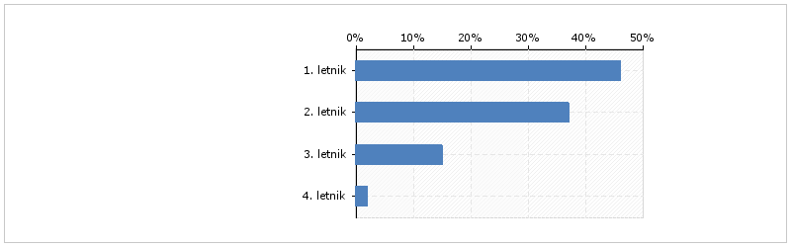
Graf 2: Anketirani dijaki po letnikih
Program (n = 149)
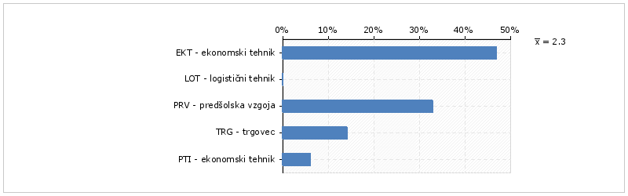

Graf 3: Anketirani dijaki po programih

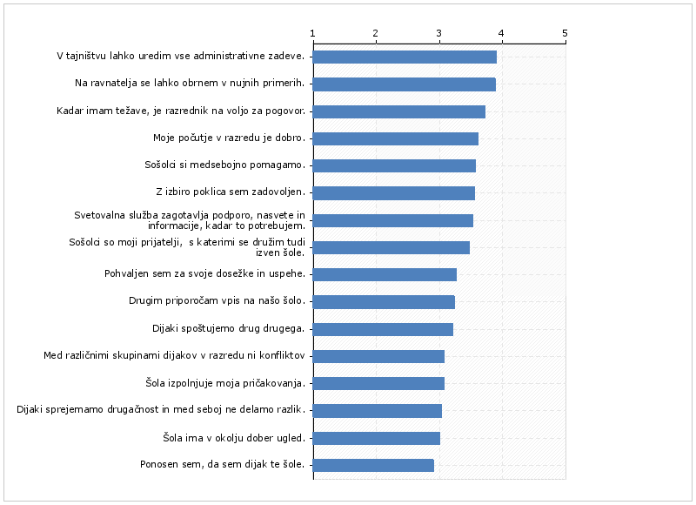
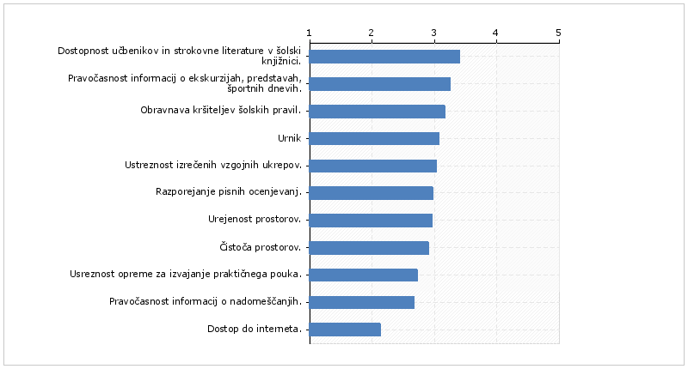
Grafa 4, 5: Rezultati evalvacije šole 2016/17

Komisija za kakovost je rezultate ankete analizirala in ugotavlja, da so le ti zadovoljivi. Namen izvajanja spletnega evalviranja je zagotoviti višji nivo. Področja na ravni šole, ki so bila nekoliko slabše ocenjena, predstavljajo izziv za izboljšave v prihodnjih letih. Spletna anketiranja nameravamo periodično ponavljati. Tako bomo lahko spremljali trende izboljšav na evalviranem področju skozi daljše obdobje.

- DOSEŽKI DIJAKOV in MENTORJEV v šolskem letu 2016/17 iz ekonomskih znanj, znanj iz različnih ekonomskih in informativnih področij ter ostalih znanj osvojenih na ETrŠ

Dogodek | Dijak | Dosežki | Mentor
14. mednarodni festival Več znanja za več turizma na temo Potujem, torej sem  Ljubljana, 1. 2. 2017 | Anja Ameršek, Tara Lorenci, Tjaša Tara Erban, Klaudija Agrež, Mateja Maurano, Pia Dobršek, Jasmin Hotić, Anja Vranetič, Gabi Droždan, Laura Cvelbar, Žan Molan | srebrno priznanje | Deja Avsec  Elena Mlakar
Državno tekmovanje v znanju poslovne in finančne matematike ter statistike  Brežice, 31. 3. 2017 | Maša Žrlič, Andraž Vogrinc, Domen Bajc | 1. mesto in zlato priznanje PMA, 1. mesto in zlato priznanje PMA, 3. mesto in srebrno priznanje STA | Mira Starc,  Mira Starc,  Elena Mlakar
Generacija €uro,  dijaško tekmovanje  Ljubljana, 6.3.2017 | Domen Bajc,  Kaja Černelič, Miha Mihev, Tanita Pajdaš, Andraž Vogrinc | priznanje za uvrstitev v drugi krog nacionalnega tekmovanja | Karmen Štefanič,  Urška Senica
11. Mednarodno tekmovanje UP v Celju  Celje, 8.3.2017 | Suzana Stipič, Lana Vogrinc, Sara Ban,  Teja Hočevar, Hana Krivić, Nikola Mahnič | priznanje za sodelovanje | Karmen Štefanič,  Urška Senica
41. državno tekmovanje v tehniki prodaje  Slovenska Bistrica, 6.4. 2017 | Simona Zlobko,  Marjana Iglič  Aleksandra Trivić  Albiona Morina  Jana Juršič  Armina Halvadžić | srebrno državno priznanje  srebrno državno priznanje  srebrno državno priznanje  bronasto državno priznanje  bronasto državno priznanje  bronasto državno priznanje | Mojca Ogorelc
Tekmovanje iz znanja računovodstva  Slovenska Bistrica, 12. 4. 2017 | Andraž Vogrinc,  Tamara Zorko | 3. mesto, zlato priznanje  srebrno priznanje | Hermina Vučajnk
Državno tekmovanje iz znanja angleškega jezika  Ljubljana, 20.3. 2017 | Chiara Groše | srebrno priznanje | Katja Bogovič  Ester Cerinski
Državno tekmovanje iz znanja v sladkorni bolezni | Matija Horvat | bronasto priznanje | Lidija Volčanšek

Predsednica komisije za kakovost:

Helena Medved Ivanuš

